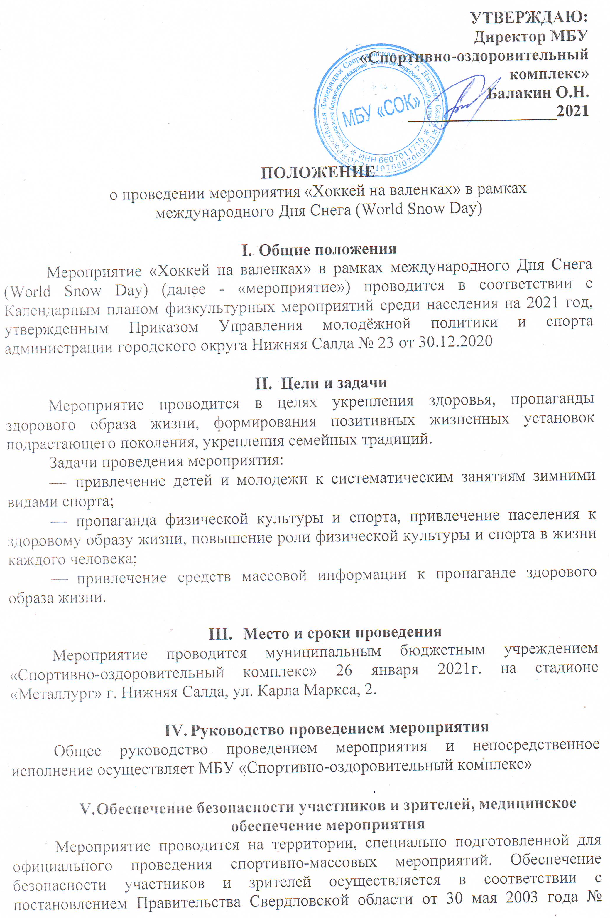
УТВЕРЖДАЮ:
Директор МБУ «Спортивно-оздоровительный комплекс»
Балакин О.Н.
__________________2021

ПОЛОЖЕНИЕ
о проведении мероприятия «Хоккей на валенках» в рамках
международного Дня Снега (World Snow Day)

- Общие положения
Мероприятие «Хоккей на валенках» в рамках международного Дня Снега (World Snow Day) (далее - «мероприятие») проводится в соответствии с Календарным планом физкультурных мероприятий среди населения на 2021 год, утвержденным Приказом Управления молодёжной политики и спорта администрации городского округа Нижняя Салда № 23 от 30.12.2020

- Цели и задачи
Мероприятие проводится в целях укрепления здоровья, пропаганды здорового образа жизни, формирования позитивных жизненных установок подрастающего поколения, укрепления семейных традиций.
Задачи проведения мероприятия:
- привлечение детей и молодежи к систематическим занятиям зимними видами спорта;
- пропаганда физической культуры и спорта, привлечение населения к здоровому образу жизни, повышение роли физической культуры и спорта в жизни каждого человека;
- привлечение средств массовой информации к пропаганде здорового образа жизни.

- Место и сроки проведения
Мероприятие проводится муниципальным бюджетным учреждением «Спортивно-оздоровительный комплекс» 26 января 2021г. на стадионе «Металлург» г. Нижняя Салда, ул. Карла Маркса, 2.

- Руководство проведением мероприятия
Общее руководство проведением мероприятия и непосредственное исполнение осуществляет МБУ «Спортивно-оздоровительный комплекс»

- Обеспечение безопасности участников и зрителей, медицинское
обеспечение мероприятия
Мероприятие проводится на территории, специально подготовленной для официального проведения спортивно-массовых мероприятий. Обеспечение безопасности участников и зрителей осуществляется в соответствии с постановлением Правительства Свердловской области от 30 мая 2003 года № 333-ПП.
Оказание скорой медицинской помощи осуществляется в соответствии с приказом Министерства здравоохранения РФ от 1 марта 2016 г. N 134н "О Порядке организации оказания медицинской помощи лицам, занимающимся физической культурой и спортом (в том числе при подготовке и проведении физкультурных мероприятий и спортивных мероприятий), включая порядок медицинского осмотра лиц, желающих пройти спортивную подготовку, заниматься физической культурой и спортом в организациях и (или) выполнить нормативы испытаний (тестов) Всероссийского физкультурно-спортивного комплекса "Готов к труду и обороне".
Основанием для допуска участника к мероприятию по медицинским заключениям является заявка с отметкой «Допущен» напротив каждой фамилии с подписью врача и заверенной личной печатью, при наличии подписи с расшифровкой ФИО врача в конце заявки, заверенной печатью допустившей участника медицинской организации, имеющей лицензию на осуществление медицинской деятельности.
За обеспечение безопасности участников и зрителей во время проведения мероприятия ответственность несут Администрация спортсооружения и тренеры (представители) команд.
Ответственность за жизнь и здоровье участников и зрителей несут сами участники и зрители.
Ответственными за соблюдение норм и правил безопасности при проведении мероприятия являются:
- Главный судья
- Руководители спортсооружений, на которых проводится мероприятие, в соответствии с Постановлением Правительства Свердловской области №333-ПП от 30.05.2003г «О мерах по обеспечению общественного порядка и безопасности при проведении на территории Свердловской области мероприятий с массовым пребыванием людей» (в редакции Постановления Правительства Свердловской области от 18.02.2005 г. № 122-ПП).
Ответственность за здоровье и сохранность жизни участников в время проведения мероприятия возлагается на лицо их сопровождающее (если заявка подана от организации), либо на родителей, законных представителей (если заявка сформирована самостоятельно).

- Финансирование
Финансовое обеспечение, связанное с расходами по организации, подготовке и проведению мероприятия осуществляет бюджет городского округа Нижняя Салда за счет средств муниципального задания МБУ СОК и нормами расходов на проведение физкультурных и спортивных мероприятий.
Управления молодёжной политики и спорта администрации городского округа Нижняя Салда несет участие в финансировании в части приобретения сувенирной и наградной продукции участникам мероприятия.
Расходы по командированию (проезд, питание, размещение и страхование) участников мероприятия обеспечивают командирующие организации.

- Требования к участникам и условия их допуска
К участию в мероприятии допускаются граждане Российской Федерации и иностранных государств.
К участию в соревнованиях допускаются юноши 2008-2009 г.р имеющие медицинский допуск. Порядок проведения соревнований определяется главным судьей в зависимости от количества заявленных команд. Состав команды - не более 9 человек (8 полевых игроков + 1 вратарь).
Участники мероприятия до 18 лет допускаются только с официального разрешения родителей и подписи, подтверждающей персональную ответственность за жизнь и здоровье несовершеннолетнего.
Участники мероприятия необходимо:
- иметь навыки занятия по виду спорта «хоккей»;
- иметь действующий медицинский страховой полис, желательно включая страховку от несчастного случая при занятиях зимними видами спорта;
- иметь для участия в мероприятии необходимый инвентарь (валенки);
- знать правила вида спорта, в котором они участвуют;
- не иметь обстоятельств по состоянию здоровья, препятствующих участию в мероприятии.

- Программа проведения мероприятия
Программа мероприятия*:
13:30 -14:00 - регистрация участников мероприятия;
14:00 -14:10 - официальная церемония открытия мероприятия;
14:10 -16:00 - проведение соревнований по программе мероприятия;
16:15 - награждения победителей и призеров соревнований, закрытие;

* - программа мероприятия может быть изменена организаторами.

- Условия проведения соревнований

Время проведения игр: 14.10 -16:00.
Заявки на участие в соревнованиях принимаются по электронной почте sportns@mail.ru.
Окончательная заявка, заверенная медицинской организацией и руководителем организации (школы), подается не позднее, чем за 24 часа до начала мероприятия (Приложение №1).
Допускается участие смешанных команд.
Игра проходит в рамках 4х4 полевых игроков без ограничения замен.
Игра поводится в два периода по 20 минут «грязного» времени.
Используемый спортивный инвентарь:
- Клюшки для хоккея с мячом (bandy)
- Мяч
- Хоккейные ворота
Не допускает грубая силовая борьба

Главный судья соревнований – Овечкин Сергей Юрьевич

Главный секретарь – Елфимова Виктория Анатольевна

ДАННОЕ ПОЛОЖЕНИЕ ЯВЛЯЕТСЯ ОФИЦИАЛЬНЫМ ВЫЗОВОМ
НА СОРЕВНОВАНИЯ!
Директору МБУ
«Спортивно-оздоровительный комплекс»
Балакину О.Н.

КОЛЛЕКТИВНАЯ ЗАЯВКА
на участие в мероприятии «Хоккей на валенках» в рамках
международного Дня Снега (World Snow Day)
________________________________________________________________________________
(наименование общеобразовательного учреждения)
№  п/п | Фамилия, имя, отчество  (полностью) | Дата рождения  (число, месяц, год) | Класс | Виза врача  (допущен,  подпись врача)
1
2
3
…
Участники отнесены к основной медицинской группе для занятий физической культурой в соответствии с приказом Минздрава России от 21.12.2012 № 1346н «О порядке прохождения несовершеннолетними медицинских осмотров, в том числе при поступлении в образовательные учреждения и в период их обучения в них».

Допущено к соревнованиям _________________________________________________________________ человек
цифрой и прописью
Врач ___________________________________________________ ____________
М.П. Ф.И.О. полностью подпись врача
Ответственный представитель_________________________________________________
Ф.И.О. полностью подпись
Директор ___________________________________________________________________
Ф.И.О. полностью подпись М.П.

Тел. ответственного представителя:

